第五次实验 验证一阶RC电路的瞬态
组名：第 组 姓名：拾叁 学号：0000000000

一、实验目的
- 加深对 RC 一阶电路全响应、瞬态过程基本特性的理解
- 掌握 RC 电路时间常数的测量方法，并与理论计算值进行对比分析
- 学会搭建 RC 微分电路和积分电路，观察并记录其输入输出波形变换特性
- 实现 RC 低通和高通无源滤波器，掌握其幅频特性的测量与分析方法

二、实验原理

RC 一阶电路的全响应与时间常数
一阶 RC 电路的全响应是由输入激励和电容初始储能共同作用产生的，根据叠加定理可分解为：
零输入响应（仅初始储能作用）+ 零状态响应（仅外加激励作用）
自由响应（随时间衰减）+ 强迫响应（稳态分量）
瞬态响应（过渡过程）+ 稳态响应（t→∞时的响应）
时间常数 τ是描述 RC 电路过渡过程快慢的核心参数，定义为：$τ=RC$
当 R 单位为 Ω、C 单位为 F 时，τ 的单位为 s。

时间常数的测量方法：
- 定义法：测量实际电阻 R 和电容 C 的数值，代入公式计算
- 放电法：电容放电时电压满足 $U_{C}(t)=U_{0}e^{−\frac{t}{τ}}$，当电压下降至初始值的 36.8%（1/e）时，对应的时间即为 τ
3. 充电法：电容充电时电压满足$U_{C}(t)=U_{0}\left(1−e^{−\frac{t}{τ}}\right)$，当电压上升至稳态值的 63.2%（1-1/e）时，对应的时间即为 τ

微分与积分电路
RC 电路在满足特定时间常数条件时，可实现对输入信号的微分或积分运算：
- 微分电路：输出取自电阻两端，满足 $τ≪T$（T 为输入方波周期）。输入方波时，输出为正负尖脉冲，输出电压近似与输入电压的微分成正比：$u_{o}≈RC\frac{du_{i}}{dt}$
- 积分电路：输出取自电容两端，满足$τ≫T.$。输入方波时，输出为三角波，输出电压近似与输入电压的积分成正比：$u_{o}≈\frac{1}{RC}\int{u_{i}}dt$

RC 低通与高通滤波器
- RC 低通滤波器：电阻与电容串联，输出取自电容两端。允许低频信号通过，抑制高频信号，截止频率为：$f_{c}=\frac{1}{2πRC}$
- 幅频特性：当 $f≫f_{c}$时，输出幅值以 - 20dB / 十倍频的斜率衰减
- RC 高通滤波器：电容与电阻串联，输出取自电阻两端。允许高频信号通过，抑制低频信号，截止频率与低通电路相同。幅频特性：当 $f≫f_{c}$ 时，输出幅值以 + 20dB / 十倍频的斜率上升

实验原理图（Multisim 仿真图）
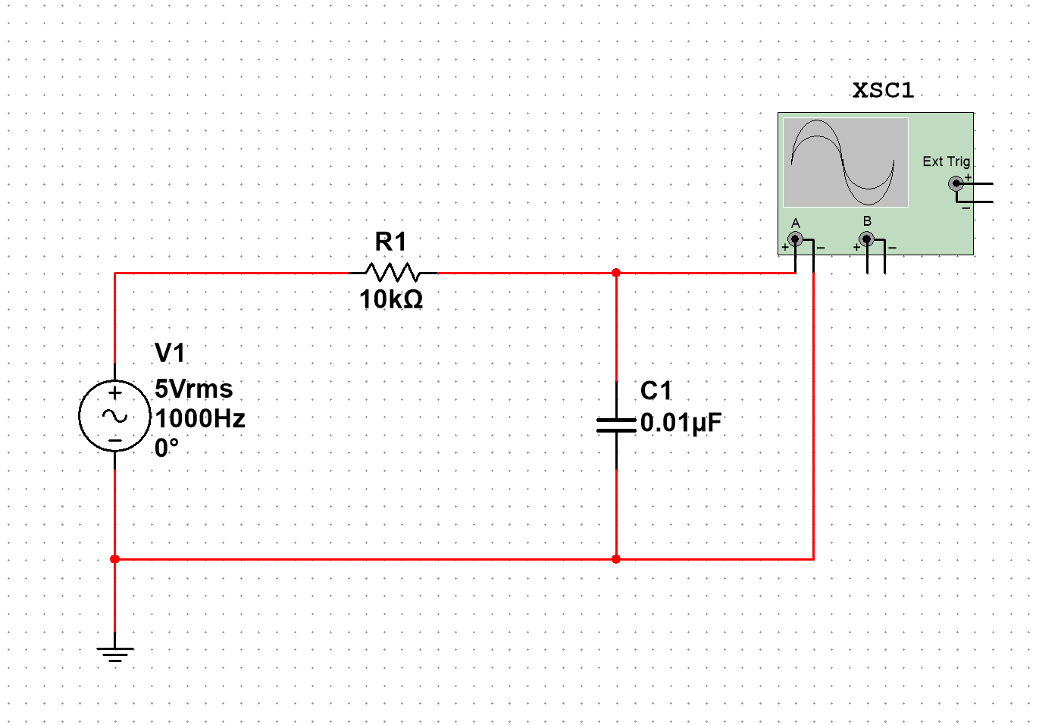
- 低通滤波器仿真电路

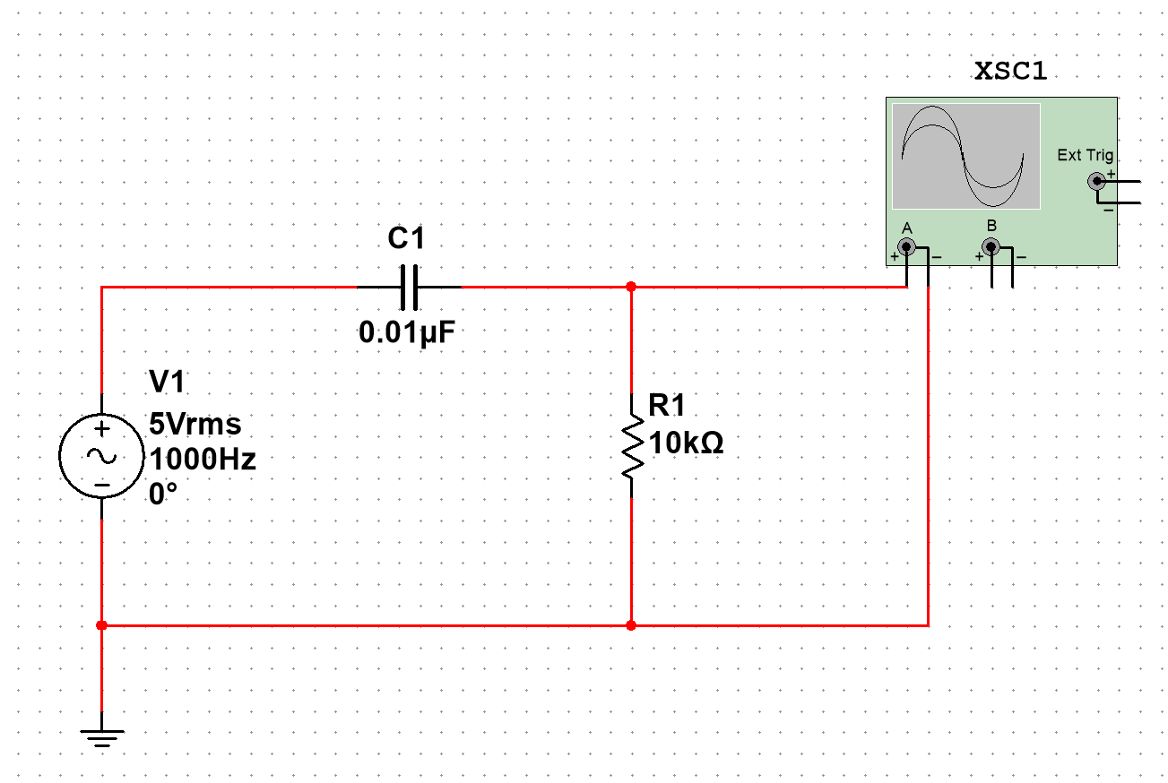
- 高通滤波器仿真电路

三、实验器件
10kΩ 电阻，0.01μF 电容，RIGOL DG 922 Pro 函数信号发生器，RIGOL DHO 1204 数字示波器，数字万用表，导线若干

四、实验步骤
- 用数字万用表测量实际电阻 R 和电容 C 的数值，计算理论时间常数$τ_{理论}=RC$
- 搭建 RC 充放电电路，输入幅度为 2Vpp 的方波信号，选择合适频率使方波周期 $T≫5τ$，用示波器观察电容电压波形，测量时间常数 $τ_{实测}$
- 调整 RC 参数和信号频率，满足 $τ≪T$，搭建微分电路，观察输入输出波形并拍照
- 调整 RC 参数和信号频率，满足 $τ≫T$，搭建积分电路，观察输入输出波形并拍照
- 搭建 RC 低通滤波器，输入 5Vrms 正弦波，改变频率从 0.05kHz 到 4kHz，逐点测量输出电压
- 搭建 RC 高通滤波器，输入 5Vrms 正弦波，改变频率从 0.05kHz 到 4kHz，逐点测量输出电压

五、实验数据

时间常数测量数据
参数 | 标称值 | 实测值 | 理论计算值 | 实验测量值
电阻 R | 10kΩ | 9.98kΩ | - | -
电容 C | 0.01μF | 0.0102μF | - | -
时间常数 τ | - | - | 101.8μs | 105μs

低通滤波器幅频特性数据（输入电压 U_i=5Vrms）
频率 /kHz | 0.05 | 0.50 | 1.00 | 1.50 | 2.00 | 2.50 | 3.00 | 3.50 | 4.00
输出电压 U_o/V | 4.98 | 4.51 | 3.63 | 2.92 | 2.41 | 2.11 | 1.79 | 1.58 | 1.27
幅值比 U_o/U_i | 0.996 | 0.902 | 0.726 | 0.584 | 0.482 | 0.422 | 0.358 | 0.316 | 0.254
20lg(U_o/U_i)/dB | -0.03 | -0.89 | -2.77 | -4.66 | -6.34 | -7.49 | -8.92 | -10.01 | -11.90

高通滤波器幅频特性数据（输入电压 U_i=5Vrms）
频率 /kHz | 0.05 | 0.50 | 1.00 | 1.50 | 2.00 | 2.50 | 3.00 | 3.50 | 4.00
输出电压 U_o/V | 0.00 | 0.50 | 1.35 | 2.10 | 2.56 | 2.84 | 3.21 | 3.44 | 3.72
幅值比 U_o/U_i | 0.000 | 0.100 | 0.270 | 0.420 | 0.512 | 0.568 | 0.642 | 0.688 | 0.744
20lg(U_o/U_i)/dB | -∞ | -20.00 | -11.37 | -7.54 | -5.81 | -4.91 | -3.85 | -3.25 | -2.56

实验波形图

RC 充放电电路波形（方波输入）

微分电路波形（方波输入→尖脉冲输出）

积分电路波形（方波输入→三角波输出）

六、数据分析

时间常数对比与误差分析
- 理论时间常数：$τ_{理论}=9.98kΩ×0.0102μF=101.8μs$
- 实验测量值：$τ_{实测}=105μs$
- 相对误差：$δ=\frac{105−101.8}{101.8}×100\%≈3.14\%$
误差来源分析：
- 元件参数误差：电阻和电容的标称值与实际值存在偏差（电容容差约 ±2%）
- 示波器测量误差：光标定位的人为误差和时基分辨率限制
- 探头负载效应：示波器探头的分布电容（约 10pF）并联在电容两端，使实际总电容增大
- 接触电阻：面包板插孔与导线的接触电阻导致实际电阻值略有增大

微分与积分电路波形分析
- 微分电路：当$τ≪T$ 时，输入方波的上升沿和下降沿分别产生正、负尖脉冲，符合微分运算特性。τ 越小，脉冲宽度越窄，微分效果越好
- 积分电路：当 $τ≫T$ 时，输入方波转换为线性度较好的三角波，符合积分运算特性。τ 越大，电容充放电越缓慢，三角波的线性度越高
实验中观察到的波形与理论分析基本一致，验证了微分和积分电路的信号变换功能。

高低通滤波器频率特性分析
- 理论截止频率：$f_{c}=\frac{1}{2πRC}=\frac{1}{2π×101.8μs}≈1560Hz=1.56kHz$
- 实验截止频率：从幅频特性数据可知，当 f=1.5kHz 时，低通和高通的幅值比均约为 0.707（-3dB），与理论值基本吻合
- 幅频特性斜率：低通滤波器在 f>1.56kHz 时，幅值以约 - 20dB / 十倍频的斜率衰减；高通滤波器在 f<1.56kHz 时，幅值以约 + 20dB / 十倍频的斜率上升，符合一阶 RC 滤波器的理论特性

实验改进建议
- 使用高精度电阻和电容，减小元件参数误差
- 对示波器探头进行补偿校准，减小探头负载效应
- 采用示波器的平均采样模式，降低噪声对测量的影响
- 增加测量点数量，提高幅频特性曲线的精度

七、所搭电路 + 一卡通拍照留念

